MINISTERUL EDUCAȚIEI, CULTURII ȘI CERCETĂRII
AL REPUBLICII MOLDOVA

GEOGRAFIE

PROGRAMA PENTRU EXAMENUL DE BACALAUREAT PROFESIONAL

CHIȘINĂU, 2021

Autori:
- Sochircă Elena, doctor în geografie, conferențiar universitar, șef catedră Geografie Umană, Regională și Turism, Facultatea de Geografie, Universitatea de Stat din Tiraspol;
- Șarapanovscaia Svetlana, profesoară de Geografie, grad didactic întâi, Colegiul de Ecologie din Chișinău.

Cuprins:

- PRELIMINARII……………………………………………………....…4
- STATUTUL DISCIPLINEI ÎN CONTEXTUL COMPONENTEI DE EVALUARE A COMPETENȚELOR GENERALE ….........................4
- COMPETENȚE CHEIE/TRANSVERSALE………………………......4
- COMPETENȚE SPECIFICE FORMATE ELEVILOR PRIN GEOGRAFIE CA DISCIPLINĂ ŞCOLARĂ………………………….5
- DOMENII DE CONȚINUT………………………………………....…..5
- CONȚINUTURI DE EVALUAT…………………………………..……9
- MATRICEA DE SPECIFICAȚII………………………………………13
- MODELE DE TESTE DOCIMOLOGICE………………………….…14
- BAREM DE CORECTARE………………………………………..……20
BIBLIOGRAFIE……………………………………………………………..…23

- PRELIMINARII
Multitudinea proceselor și fenomenelor geografice, geoeconomice și geopolitice din ultimele decenii, determină rolul important al Geografiei în dezvoltarea cunoașterii interrelațiilor dintre mediul natural și societatea umană. În acest context, examenul de bacalaureat profesional la Geografie oferă oportunitate candidaților să își confirme competențele formate pe parcursul studiilor profesional tehnice secundare, și anume, să explice, să exploreze și să interpreteze fenomenele naturale și social-economice stringente ale lumii contemporane.
Examenul de bacalaureat profesional se organizează în conformitate cu prevederile art. 3 și art. 63 alin. (6) din Codul educației al Republicii Moldova nr. 152/2014, Cadrul național al calificărilor din Republica Moldova, aprobat prin Hotărârea Guvernului nr. 1016/2017.
Programa propusă pentru examenul de bacalaureat profesional la Geografie este elaborată în baza Concepției de predare-învățare-evaluare, a Curriculumului la disciplina nominalizată (ediția 2010).
Materia inclusă în examen este structurată în concordanță cu competențele supuse evaluării și conținuturile curriculare pentru învățământul profesional tehnic postsecundar și în învățământul profesional tehnic postsecundar non-terțiar cu frecvență și cu frecvență redusă, așteptate din partea elevilor pentru atingerea anumitor niveluri de performanță.
Actuala programă are statut de document normativ, și se adresează, deopotrivă elevilor, cadrelor didactice, managerilor instituțiilor de învățământ profesional tehnic, părinților.

- STATUTUL DISCIPLINEI ÎN CONTEXTUL COMPONENTEI DE EVALUARE A COMPETENȚELOR GENERALE
Geografia, în cadrul sesiunii de bacalaureat profesional are statut de disciplină obligatorie, pentru candidații la bacalaureat profil umanist, real, arte, tehnologie și sport, specifică domeniilor de formare profesională:
521. Științele mediului înconjurător
532. Științe ale pământului
812. Horticultură
821. Silvicultură
831. Piscicultură
1013. Servicii hoteliere, restaurante și alimentație publică
1014. Sport
1015. Călătorii, turism și agrement
1041. Servicii transport.
Examenul la geografie se va desfășura prin intermediul testului asistat de calculator. Timpul acordat pentru realizarea testului de examen este – 60 minute/1 oră astronomică. Fiecare candidat trebuie să dispună de Atlase geografice școlare pentru realizarea itemilor din test.

- COMPETENȚE – CHEIE/ TRANSVERSALE
- Competenţe de învăţare/de a învăţa să înveţi;
- Competenţe de învăţare în limba maternă/limba de stat;
- Competenţe de comunicare într-o limbă străină;
- Competenţe de bază în matematică, ştiinţe şi tehnologii;
- Competenţe acţional-strategice;
- Competenţe digitale, în domeniul tehnologiilor informaţionale şi comunicaţionale;
- Competenţe interpersonale, civice, morale;
- Competenţe de autocunoaştere şi autorealizare;
- Competenţe culturale, interculturale (de a recepta şi de a crea valori);
- Competenţe antreprenoriale.

- COMPETENȚE SPECIFICE FORMATE ELEVILOR PRIN GEOGRAFIE CA DISCIPLINĂ ŞCOLARĂ

- Prelucrarea şi interpretarea datelor şi materialelor geografice.
- Clasificarea unor elemente, obiecte geografice.
- Interpretarea unor documente geografice (texte ştiinţifice, hărţi, diagrame, imagini, fotografii ş.a.).
- Caracterizarea complexă a unor obiecte, procese, fenomene geografice.
- Rezolvarea unor probleme abordate în temele studiate.
V. DOMENII DE CONȚINUT

Competența specifică | Subcompetențe | Obiective de evaluare
Interpretarea unor documente geografice (scheme, schițe, hărți, diagrame, profiluri) | Comunicarea corectă în limba maternă cu utilizarea adecvată a termenilor geografici | Elevul va fi capabil:  - Să identifice sensul corect al unor termenilor geografici propuși;  - Să selecteze termeni geografici din lista propusă;  - Să completeze unele informații lacunare cu termenii geografici precizați;  - Să coreleze termenii geografici cu elemente geografice specifice;  - Să utilizeze termenii geografici în contexte cunoscute sau în contexte noi.
 | Identificarea unor relații cauzale reflectate pe suporturile grafice și cartografice și rezolvarea exercițiilor, problemelor ce țin de reprezentarea cartografică a spațiului terestru. | Elevul va fi capabil:  - Să interpreteze reprezentările grafice și cartografice în determinarea relațiilor cauză-efect;  - Să aprecieze legăturile cauzale dintre elementele, fenomenele și procesele geografice naturale și social-economice, raportându-le la diverse auxiliare grafice și cartografice;  - Să rezolve exerciții de determinare a coordonatelor geografice, aplicând rețeaua de grade și scara hărții;  - Să localizeze obiectele geografice indicate pe harta de contur.
Prelucrarea și interpretarea datelor și materialelor geografice | Analiza datelor, materialelor grafice și cartografice la caracterizarea elementelor climatice | Elevul va fi capabil:  - Să caracterizeze elementele climatice (temperatura aerului, presiunea atmosferică, precipitațiile atmosferice) în baza hărților tematice;  - Să analizeze climogramele ce indică diferite tipuri de climă.
 | Analiza materialelor grafice și cartografice cu referire la caracteristicile populației și fenomenele social-economice | Elevul va fi capabil:  - Să interpreteze datele statistice cu privire la procesele și fenomenele demografice și social-economice;  - Să analizeze piramidele pe grupe de vârste și sexe;  - Să argumenteze asemănările și deosebirile dintre elemente, procese și fenomene demografice și social-economice, în baza unor auxiliare statistice, grafice și cartografice tematice;  - Să deducă factorii de amplasare a întreprinderilor industriale;  - Să analizeze formele de relaţii economice internaţionale.
 | Analiza și argumentarea datelor, materialelor grafice și cartografice la caracterizarea mediului geografic | Elevul va fi capabil:  - Să analizeze materiale statistice și grafice cu privire la sursele de poluare ale mediului;  - Să argumenteze relațiile cauză-efect, ce țin de degradarea mediului în plan local, regional și global, analizând materiale grafice și cartografice;  - Să identifice activitățile care duc la degradarea mediului;  - Să explice consecințele problemelor fundamentale ale mediului, în baza unor situații-problemă.
Clasificarea unor elemente, obiecte geografice | Clasificarea unor elemente, obiecte, procese și fenomene geografice | Elevul va fi capabil să clasifice:  - relieful Terrei conform criteriului dimensional;  - masele de aer după originea lor geografică și după criteriul termic;  - tipurile de vânturi;  - precipitațiile atmosferice după starea de agregare;  - statele lumii după poziția economico-geografică, forma de guvernare, nivelul de dezvoltare social-economică și gradul de asigurare cu resurse naturale;  - resursele naturale după geneză, gradul de epuizare și sfera de utilizare;  - migrațiile după diferite criterii (arie geografică, motiv, mod de desfășurare, durată);  - ramurile economiei mondiale;  - structura pe ramuri a agriculturii, industriei și sectorului serviciilor;  - componentele mediului geografic.
Caracterizarea complexă a unor obiecte, procese, fenomene geografice | Aprecierea importanței caracteristicilor și proprietăților fizice ale Terrei | Elevul va fi capabil:  - Să enumere dovezile și consecințele mișcărilor de rotație și de revoluție ale Pământului.
 | Analizarea compoziției Pământului și a evoluției scoarței terestre | Elevul va fi capabil:  - Să caracterizeze tipurile de crustă;  - Să explice rolul factorilor endogeni în modelarea scoarței terestre;  - Să analizeze efectele proceselor seismice asupra activității umane;  - Să caracterizeze procese și fenomene geografice în baza schițelor/imaginelor/cartoschemelor.
 | Caracterizarea componentelor naturale ale Terrei, utilizând auxiliare statistice, grafice și cartografice | Elevul va fi capabil:  - Să identifice particularitățile reliefului Terrei;  - Să evidențieze rolul factorilor endogeni și exogeni în modelarea scoarței terestre;  - Să caracterizeze unitățile majore de relief ale uscatului;  - Să deducă particularitățile tipurilor de relief: gravitațional, fluvial, eolian, în baza imaginilor/schemelor/materialelor grafice și cartografice;  - Să analizeze caracteristicile generale ale atmosferei terestre;  - Să aprecieze importanța circuitului apei în natură;  - Să analizeze caracteristicile specifice părților componente ale Oceanului Planetar;  - Să descrie proprietățile fizice și chimice ale apelor oceanice;  - Să analizeze dinamica apei în ocean;  - Să caracterizeze râurile și lacurile;  - Să evidențieze factorii de formare a solurilor;  - Să determine tipurile de soluri pe Terra în baza hărților tematice din atlasul școlar.
 | Caracterizarea factorilor de dezvoltare a ramurilor agriculturii | Elevul va fi capabil:  - Să aprecieze rolul factorilor care contribuie la dezvoltarea agriculturii;  - Să compare caracteristicile agriculturii moderne și tradiționale;  - Să caracterizeze ramurile agriculturii.
 | Caracterizarea ramurilor industriei: importanța, componența ramurală, materia primă, factorii de amplasare a unor întreprinderi, centre (conform hărții). | Elevul va fi capabil:  - Să caracterizeze ramurile industriei;  - Să identifice factorii de dezvoltare și amplasare/localizare a ramurilor economiei.
 | Caracterizarea sectorului serviciilor | Elevul va fi capabil:  - Să evidențieze avantajele și dezavantajele transporturilor (feroviar, autorutier, maritim și fluvial);  - Să aprecieze importanța transporturilor și a comunicațiilor pentru societatea umană.
 | Caracterizarea mediului geografic | Elevul va fi capabil:  - Să analizeze componentele mediului geografic;  - Să argumenteze funcțiile componentelor mediului geografic;  - Să aprecieze rolul componentei antropice în cadrul mediului geografic;  - Să explice particularitățile geosistemului și a sociosistemului.
 | Caracterizarea diferitor tipuri de medii | Elevul va fi capabil:  - Să caracterizeze diferite tipuri de medii;  - Să deducă consecințele impactului antropic în fiecare tip de mediu indicat.
Rezolvarea unor probleme | Stabilirea propunerilor pentru soluționarea problemelor globale ale mediului natural și ale lumii contemporane | Elevul va fi capabil:  - Să stabilească măsurile posibile de ameliorare a mediului natural la nivel local, regional și global.

- CONȚINUTURI DE EVALUAT
Domeniul: Geografia fizică generală
PĂMÂNTUL - INDIVIDUALITATE ÎN UNIVERS
Noțiuni-cheie: globul geografic, harta geografică.
- Caracteristicile şi proprietăţile fizice ale Pămîntului: dovezile și consecințele mişcărilor de rotaţie şi de revoluţie.
- Reprezentarea cartografică a spaţiului terestru: clasificarea hărților după scară, conținut și destinație; exerciții de determinare a coordonatelor geografice (doar în grade).

LITOSFERA
Noțiuni-cheie: litosferă, crusta, procese endogene, procese exogene, relief.
- Scoarţa terestră: structura și tipurile de crustă - continentală şi oceanică.
- Dinamica scoarţei terestre: rolul modelator al mișcărilor oscilatorii, mișcărilor orogenetice, a vulcanismului. Procesele seismice și efectele lor.
- Relieful. Clasificarea reliefului conform criteriului dimensional; Formele de relief majore ale continentelor și repartiția acestora conform hărții fizice: munții; podișurile, câmpiile.
- Procesele exogene şi tipurile de relief create: gravitaţional, fluvial, eolian.

ATMOSFERA TERESTRĂ
Noțiuni-cheie: radiație solară, ciclon, anticiclon, alizee, muson, mase de aer, vremea.
- Compoziţia şi structura verticală a atmosferei.
- Temperatura aerului. Variaţia temperaturii aerului. Repartiţia geografică a temperaturii aerului.
- Precipitaţiile atmosferice: lichide (formarea ploii), solide (formarea zăpezii și a grindinei), mersul anual al precipitațiilor atmosferice. Repartiţia geografică a precipitaţiilor atmosferice conform hărții.
- Presiunea atmosferică: variația presiunii atmosferice - ciclonul și anticiclonul. Masele de aer: clasificarea maselor de aer după originea lor geografică, după criteriul termic.
- Vânturile permanente (alizee, vânturi de vest, vânturi polare); vânturile periodice (musonii); vânturile locale (brizele).
- Vremea şi prevederea ei: noțiunea de vreme; importanța practică a prognozării vremii.
- Clima și tipurile de climă: factorii de formare a climei; tipurile geografice de climat (caracterizarea tipurilor de climat, folosind hărțile climatice și climogramele).
- Rolul atmosferei pentru Terra.

HIDROSFERA
Noțiuni-cheie: salinitate, curenți maritimi, tsunami, maree.
- Circuitul apei în natură;
- Componentele Oceanului Planetar: proprietățile chimice și cele fizice ale apelor oceanice: salinitatea, temperatura; dinamica apelor în ocean: valurile de origine seismică; mareele; curenții maritimi și importanța lor.
- Apele uscatului: importanța apelor subterane; râurile: elementele râului, rețeaua hidrografică, alimentarea râului, importanța râurilor pentru natură și om; lacurile: importanța lacurilor în natură și în viața omului.
- Rolul hidrosferei în învelișul geografic.

BIOSFERA
Noțiuni-cheie: biosfera.
- Domeniile de viață pe Pământ: factorii care determină răspândirea organismelor în domeniul acvatic de viață; factorii care determină răspândirea organismelor în domeniul continental de viață.
SOLUL
Noțiuni-cheie: solul.
- Solul şi caracteristicile lui: factorii de formare a solului; Tipuri geografice de sol.
Domeniul Geografia umană a lumii
HARTA POLITICĂ

Noțiuni-cheie: statul, poziție economico-geografică, state monarhii.
- Tipologia statelor lumii (după poziția geografică, după forma de guvernare, după nivelul de dezvoltare social-economică, după gradul de asigurare cu resurse naturale).

RESURSELE NATURALE

Noțiuni-cheie: condiții naturale, resurse naturale.
- Resursele naturale. Clasificarea resurselor naturale (după geneză, după gradul de epuizare, după sfera de utilizare).

POPULAȚIA

Noțiuni-cheie: bilanț natural, mișcare naturală a populației, criză demografică, politică demografică, exod de intelecte, resurse umane
- Tipurile de reproducere a populației (tradițional și modern); exemple de realizare a diferitor politici demografice.
- Migrația populației: clasificarea migrațiilor populației după diferite criterii (arie geografică, motiv, mod de desfășurare, durată);
- Repartiția și densitatea populației: influența factorilor naturali și ai celor umani asupra repartiției și densității populației în diferite regiuni.
- Structura populației pe grupe de vârstă și pe sexe; resursele umane de muncă în diferite tipuri de țări.
- Așezările umane: urbanizare, aglomerație urbană, megalopolis

ECONOMIA MONDIALĂ
Noțiuni-cheie: economie mondială, ramură de specializare internațională, import, export.
- Structura ramurală a economiei mondiale;
- Agricultura mondială;
- Cultura plantelor;
- Creșterea animalelor;
- Industria – componența ramurală a industriei.
- Industria energetică;
- Industria constructoare de mașini și de prelucrare a metalelor;
- Industria chimică;
- Sectorul serviciilor: structura pe ramuri.
- Transporturile și căile de comunicații;
- Relațiile economice internaționale.

Domeniul: Geografia mediului
MEDIUL GEOGRAFIC
Noțiuni-cheie: mediu geografic, mediu antropizat, mediu antropic, mediu înconjurător, geosistem, sociosistem.
- Structura și organizarea mediului geografic. Componentele mediului geografic.
- Geosistemul și sociosistemul. Particularități și funcții.

TIPOLOGIA MEDIULUI GEOGRAFIC
- Mediul pădurilor ecuatoriale;
- Mediul de viață subecuatorial (de savană);
- Mediul tropical uscat;
- Mediile subtropicale;
- Mediile temperate: temperat-oceanic, temperat-continental (semiarid de stepă și silvostepă; temperat arid al deșerturilor, temperat al pădurilor);
- Mediile reci din altitudinile polare.

DOMENIILE DE DEGRADARE A MEDIULUI. PROTECŢIA MEDIULUI
Noțiuni-cheie: impact antropic, degradarea mediului, poluarea mediului, smog, efect de seră, poluare transfrontalieră, monitorizarea mediului.
- Degradarea mediului. Măsuri de protecție a mediului.
- Degradarea mediului aerian. Protecția mediului aerian;
- Degradarea mediului acvatic.Protecția mediului acvatic;
- Degradarea vegetației naturale. Măsurile de protecție a vegetației naturale.
- Degradarea lumii animale.Măsurile de protecție a lumii animale.
- Degradarea solului.Prevenirea și combaterea degradării- poluării solului.
- Conservarea mediului natural și al patrimoniului cultural; ariile protejate.

PROBLEMELE ACTUALE ALE MEDIULUI NATURAL ŞI ALE LUMII CONTEMPORANE
Noțiuni-cheie: fond forestier, deșertificare, criză energetică, hazarduri.
- Cauzele, consecințele și măsurile de soluționare a problemelor: despăduririle; deșertificarea; modificările climatice globale; a apei; criza resurselor energetice; problema demografică.
- Hazardurile naturale: geomorfologice, meteo-climatice, hidrologice; tehnologice.

- MATRICEA DE SPECIFICAȚII
Niveluri cognitive |  | Înțelegere și cunoaștere | Aplicare | Integrare | Total
Denumirea
unități de curs
% | Geografia fizică | 18% | 20% | 12% | 50%
Puncte | Geografia fizică | 18 puncte | 20 puncte | 12 puncte | 50
Itemi | Geografia fizică | Item 3,4 | Item 6 | Item 8,9
% | Geografia umană a lumii | 9 % | 10% | 6 % | 25%
Puncte | Geografia umană a lumii | 9 puncte | 10 puncte | 6 puncte | 25
Itemi | Geografia umană a lumii | Item 2 | Item 5 | Item 10
% | Geografia mediului | 9 % | 10% | 6 % | 25%
Puncte | Geografia mediului | 9 puncte | 10 puncte | 6 puncte | 25
Itemi | Geografia mediului | Item 1 | Item 7 | Item 11
% | Total | 36% | 40% | 24% | 100%
Puncte | Total | 36 | 40 | 24 | 100

- MODEL DE TEST DOCIMOLOGIC
Nr. | Itemi | Scor
 | SUBIECTUL I. Cunoaștere și înțelegere
1. | Citeşte conţinutul enunţurilor propuse, bifează litera corespunzătoare variantei corecte (varianta corectă poate fi doar una):  1.1. Epurarea mecanică a apei:  a) Este o etapă care are la bază procesele fizice de separare, reținere și îndepărtare a corpurilor plutitoare, a grăsimilor și a sedimentelor;  b) Are ca scop transformarea poluanților în substanțe cu o nocivitate mai scăzută și mai ușor de îndepărtat prin alte procese de epurare;  c) Se face în scopul eliminării din apa uzată a poluanților organici;  d) Este procesul prin care apa se curăță de poluanții pe care îi conține.  1.2. Sociosistemul are următoarele caracteristici esenţiale:  - este un mediu specific, format de om prin îmbinarea sau înlăturarea unor componente ale mediului natural;  - este un ansamblu organizat și structurat pe verticală și orizontală;  - este un sistem natural, format din mai multe componente, care interrelaționează prin schimb de energie;  - este un sistem natural, care a evoluat pe parcursul timpului geologic.  1.3. Printre componentele abiotice primare ale mediului înconjurător se numără:  a) Biocenozele;  b) Bacteriile;  c) Atmosfera;  d) Plantele. | 0  1  2  3  4  5  6  7  8  9
2. | Citeşte afirmaţiile de mai jos. Dacă afirmaţia este adevărată, bifează litera ”A”, iar dacă afirmaţia este falsă, bifează litera ,,F”. | 0  1  2  3  4  5  6  7  8  9
  2.1. A | F | Criza demografică indică micșorarea populației unei țări sau regiuni în urma reproducerii nule, ceea ce determină o descreștere accentuată a populației.
  2.2. A | F | Resursele naturale reprezintă o parte a naturii Terrei, în care se desfășoară viața și activitatea omului.
  2.3. A | F | La nivel mondial se înregistrează o reducere a gradului de urbanizare a populației.
3. | Selectează din lista propusă, 3 surse naturale de poluare a aerului atmosferic:  a) Arderea combustibilului fosil;  b) Erupțiile vulcanice;  c) Incendiile naturale;  d) Procesele industriale;  e) Mijloace de transport  f) Furtunile de praf și nisip. | 0  1  2  3  4  5  6  7  8  9
4. | Selectează din lista propusă 3 consecințe ale mișcării de revoluție a Terrei:  - Variației orei pe Glob;  - Succesiunea anotimpurilor;  - Formarea zonelor de căldură;  - Succesiunea nopții și a zilei;  - Turtirea Pământului la poli;  - Inegalitatea duratei zilei și a nopții. | 0  1  2  3  4  5  6  7  8  9
 | SUBIECTUL II. Domeniul Aplicare
5. | Completează spațiile libere cu produse finite propuse a întreprinderilor industriale care le produc, prin tragerea cuvintelor la locul potrivit.  Aeronavele, utilajul minier, detergenți, microscoape, hârtie | 0  1  2  3  4  5  6  7  8  9  10
  Factor de localizare:
  Prezența de resurse umane înalt calificate | Regiuni de consum | Baza de materii prime
  Produse: | Produse: | Produse:
  1. | 1. | 1.
  2. | 2. | 2.
6. | Analizează imaginile. Trage casetele cu denumirea tipului de climă și asociază-le cu climatogramele propuse:  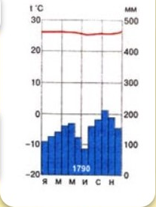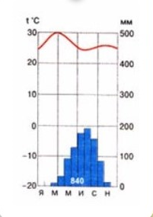  1  2  Ecuatorială  Tropicală  Subecuatorială | 0  1  2  3  4  5  6  7  8  9  10  11  12  13  14  15  16  17  18  19  20
7. | Clasifică exemplele de hazarde enumerate, conform categoriilor menționate, în tabelul de mai jos, prin tragerea cuvintelor la locul potrivit.  Alunecări de teren, secetele, inundațiile, valurile tsunami, tornadele. | 0  1  2  3  4  5  6  7  8  9  10
  Hazarde hidrologice | Hazarde geomorfologice | Hazarde meteo-climatice
  1. | 1. | 1.
  2. | 2. | 2.
 | SUBIECTUL III. Domeniul Integrare
8. | Pe harta-contur de mai jos sunt marcate, cu litere, regiuni cu un anumit tip de mediu.  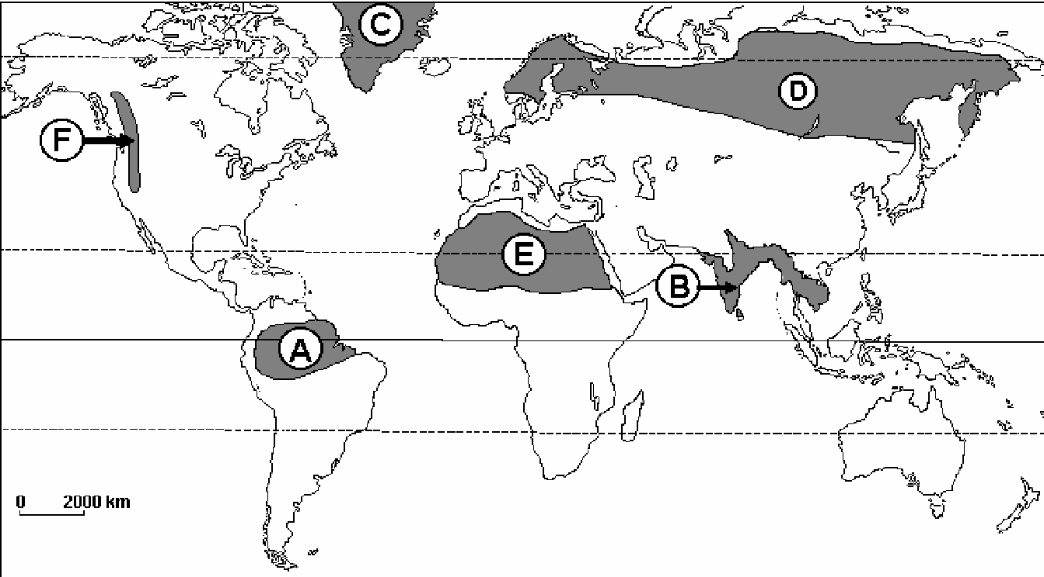  Selectează litera corespunzătoare răspunsului corect pentru fiecare dintre afirmațiile de mai jos:  1. Gheţarii de calotă sunt specifici tipului de mediu marcat, pe hartă, cu litera:  a) A b) C c) D d) E  2. Fluviul Amazon străbate regiunea marcată, pe hartă, cu litera:  a) A b) B c) D d) F | 0  1  2  3  4  5  6
9. | Studiind schema de mai jos, selectează:  a) denumirea fenomenului reprezentat:  ____________________________________________________________________  b) un proces fizic de bază care stă la baza acestui fenomen:  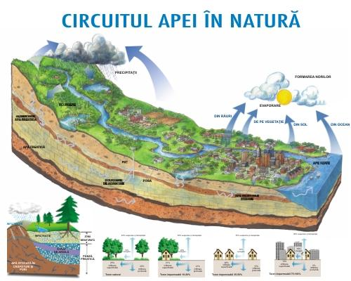  _____________________________________________________________________ | 0  1  2  3  4  5  6
10. | Analizează structura pe grupe de vârstă a populației, studiind piramidele vârstelor (diagramele) de mai jos. Structurați răspunsul, selectând răspunsul corect:  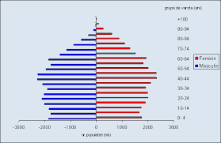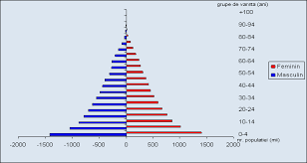  Diagrama A Diagrama B  - tipul de reproducere a populației specific:  diagramei A _______________________ ; diagramei B _____________________  b) o problemă demografică specifică pentru statele cu tipul de reproducere  reprezentat în diagrama A, selectând-o:_____________________________________ | 0  1  2  3  4  5  6
11. | Vegetația naturală devine tot mai vulnerabila din cauza impactului negativ al activității umane, atât la nivel global, cât și în țara noastră. Evaluează problema degradării vegetației naturale, în baza următorului algoritm și trage imaginele pe diagrama cu răspunsurile corecte.  a) Indică o cauză de origine antropica care determina degradarea vegetației naturale.  b) Deduce o consecința a degradării vegetației naturale.  c) Indică o măsură de protecție a speciilor de plante pe cale de dispariție.  Cauza  Consecința  Măsura | 0  1  2  L  0  1  2  0  1  2
  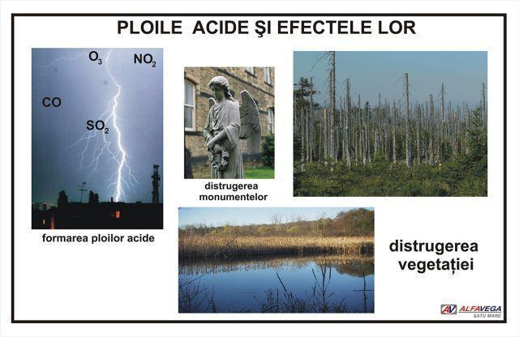 |  | 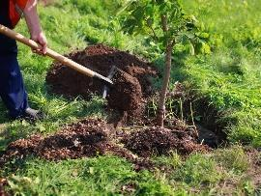 | 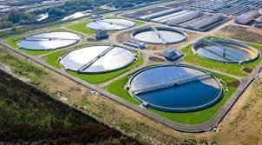
  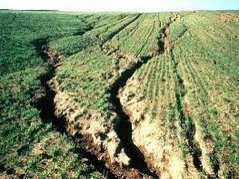 | 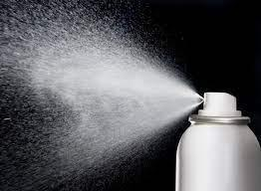 | 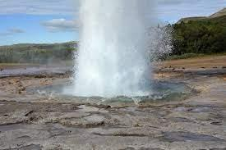 | 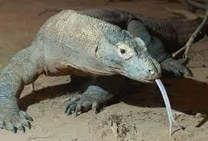
 | TOTAL | 100

IX. BAREM DE CORECTARE
Nr | Scor  total | Răspunsul așteptat | Scor detaliat | Note
1. | 9 | 1.a); 2. a); 3.c). | Câte 3 puncte pentru fiecare răspuns corect
2. | 9 | 1. A; 2. F; 3. F. | Câte 3 puncte pentru fiecare răspuns corect.
3. | 9 | b) Erupțiile vulcanice;  c) Incendiile naturale;  f) Furtunile de praf și nisip. | Câte 3 puncte pentru fiecare răspuns corect.
4. | 9 | b) Succesiunea anotimpurilor;  c) Formarea zonelor de căldură;  f) Inegalitatea duratei zilei și a nopții. | Câte 3 puncte pentru fiecare răspuns corect.
5. | 10 | Prezența de resurse umane înalt calificate: aeronavele, microscoape  Regiuni de consum: detergenți.  Baza de materii prime: hârtie, utilaj minier. | Câte 2 puncte pentru fiecare răspuns corect.
6. | 20 | - Ecuatorială;  - Subecuatorială. | Câte 10 puncte pentru fiecare răspuns corect.
7. | 10 | Hazarde geomorfologice: alunecări de teren  Hazarde hidrologice; inundații, valuri tsunami  Hazarde meteo-climatice: secete, tornade | Câte 2 puncte pentru fiecare răspuns corect.
8. | 6 | 1. b) C  2. a) A | Câte 3 puncte pentru fiecare răspuns corect.
9. | 6 | 1. Circuitul apei în natură;  2. Elevii vor selecta din lista propusă; | Câte 3 puncte pentru indicarea și selectarea răspunsului corect.
10. | 6 | a) tipul de reproducere a populației specific pentru fiecare diagramă: elevii vor selecta din lista propusă;  b) problemă demografică specifică pentru statele cu tipul de reproducere reprezentat în diagrama A: elevii vor selecta din lista propusă. | a) Câte 2 puncte pentru selectarea corectă a răspunsului - total 4 puncte;  b) 2 puncte pentru selectarea corectă a problemei.
11. | 6 | a) Indică o cauză de origine antropica care determina degradarea vegetației naturale: elevii vor selecta din lista propusă;  b) Dedu o consecință degradării vegetației naturale: elevii vor selecta din lista propusă;  c) Indică o măsură de protecție a speciilor de plante pe cale de dispariție: elevii vor selecta din lista propusă; | a), b), c). Câte 2 puncte pentru selectarea răspunsului corect.
 | Total | 100 puncte

X. BIBLIOGRAFIE
- Geografie: Curriculum pentru clasele a 10-a – a 12-a/Ministerul Educației al Republicii Moldova. Chișinău, Știința, 2010. 24 pag.
- Geografie: Ghid de implementare a curriculumului modernizat pentru treapta liceală. Ministerul Educației al Republicii Moldova. Chișinău: Cartier, 2010. 103 pag.
- Codreanu I., Roșcovan S., Geografia mediului. Manual pentru clasa a XII-a. Chișinău: Bons Offices, 2015. 144 pag.
- Volontir N., Lungu A., Boian I., Geografia fizică general. Manual pentru clasa a X-a. Chișinău: Litera educational, 2012. 191 pag.
- Ciubară S., Calanda Z., Primenciuc M., Geografie. Manual pentru clasa a XI-a. Chișinău: Lumina, 2014. 232 pag.
- Standarde de eficiență ale învățării. Ministerul Educației al Republicii Moldova. Chișinău, 2012.

